

**Pró-Reitoria Acadêmica**

**Curso de Ciência da Computação**

**Trabalho de Conclusão de Curso**

**Manual de Instalação**

**Brasília - DF**

**2017**

**Pró-Reitoria Acadêmica**

**Curso de Ciência da Computação**

**Trabalho de Conclusão de Curso**

**Autor: Eduardo Edson**

**Hygor Fellipe**

**Orientador: Mario Braga**

Sumário

Introdução 2

Instalação das dependências do sistema 2

Baixar o projeto 3

Criar Banco de Dados 3

Instalação da Virtualenv 4

Dependências do Projeto 5

Acessando o Sistema 6

# Introdução

Este manual foi feito para a instalação do sistema Prontuário Único UCB feito como projeto final do curso de Ciência da Computação. Nesta instalação será usado um sistema operacional Linux, mais especificamente [Ubuntu 17.10](https://www.ubuntu.com/desktop/1710), podendo ocorrer divergências em outras distribuições e sistemas operacionais.

# Instalação das dependências do sistema

Abra um terminal com o comando *Ctrl+Alt+T* e cole os seguintes comandos:

|  |
| --- |
| *sudo apt-get install python-pip python-dev python3-dev libpq-dev postgresql postgresql-contrib npm curl git vim pgadmin3* |

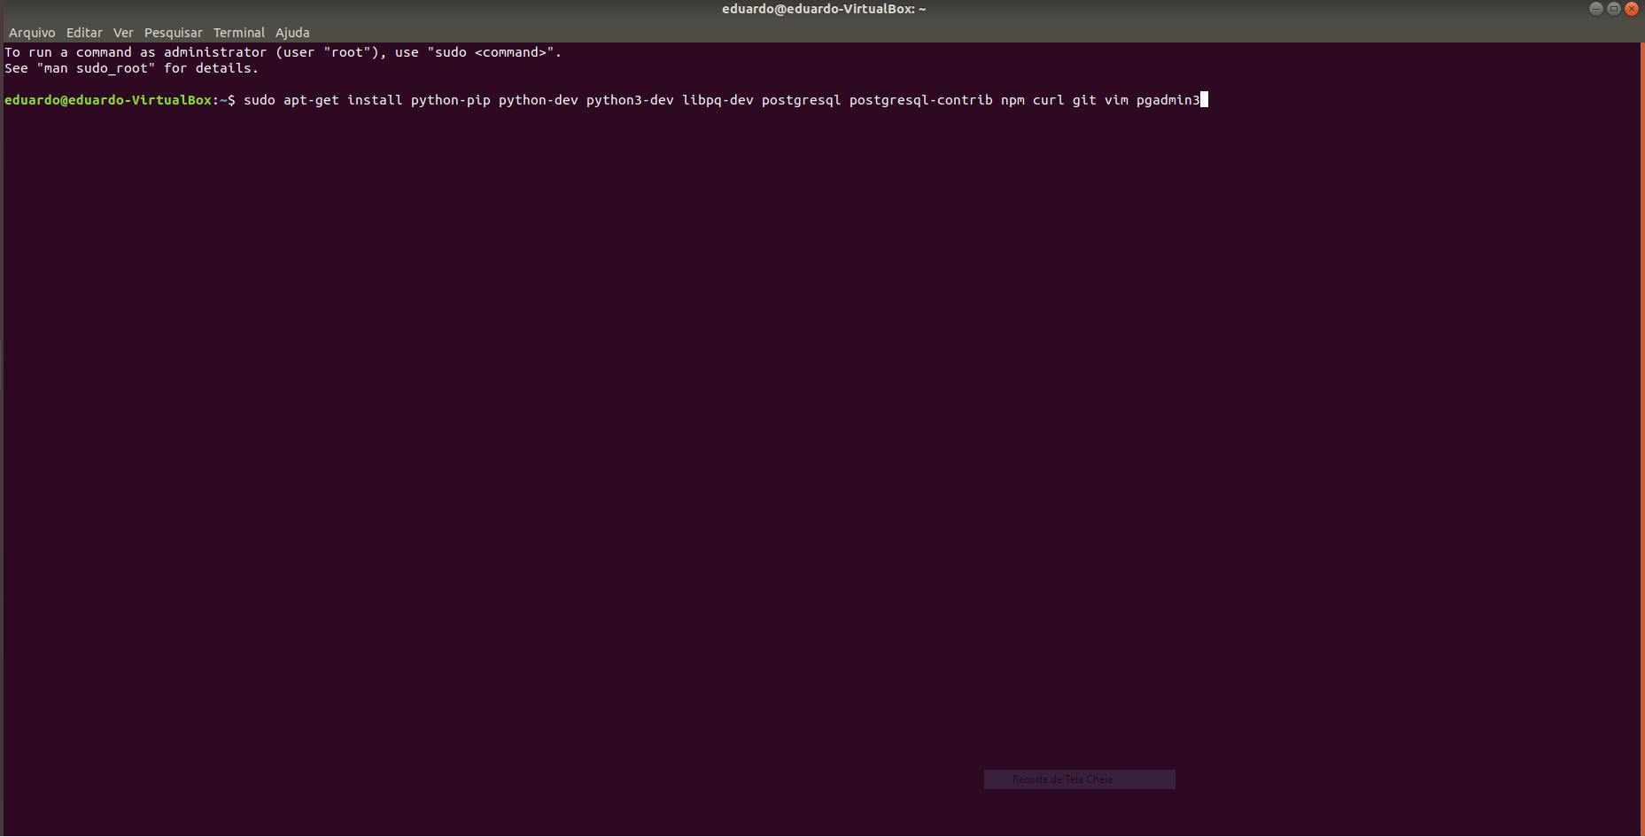

Figura 1

Após concluir a execução deste comando, você terá que colar os seguintes comandos e esperar suas execuções:

|  |
| --- |
| *sudo curl -sL https://deb.nodesource.com/setup_7.x | sudo -E bash -* |

|  |
| --- |
| *sudo apt-get install -y nodejs* |

|  |
| --- |
| *sudo apt-get install -y build-essential* |

|  |
| --- |
| *sudo npm install -g bower* |

Após concluir todas essas instalações, as dependências do sistema operacional foram atendidas.

# Baixar o projeto

O projeto se encontra disponível no GitHub, então para poder baixá-lo é necessário rodar o seguinte comando no terminal:

|  |
| --- |
| *git clone https://github.com/eduardoedson/TCC.git* |

# Criar Banco de Dados

Primeiro precisamos entrar no terminal do postgresql usando o comando:

|  |
| --- |
| *sudo su - postgres* |

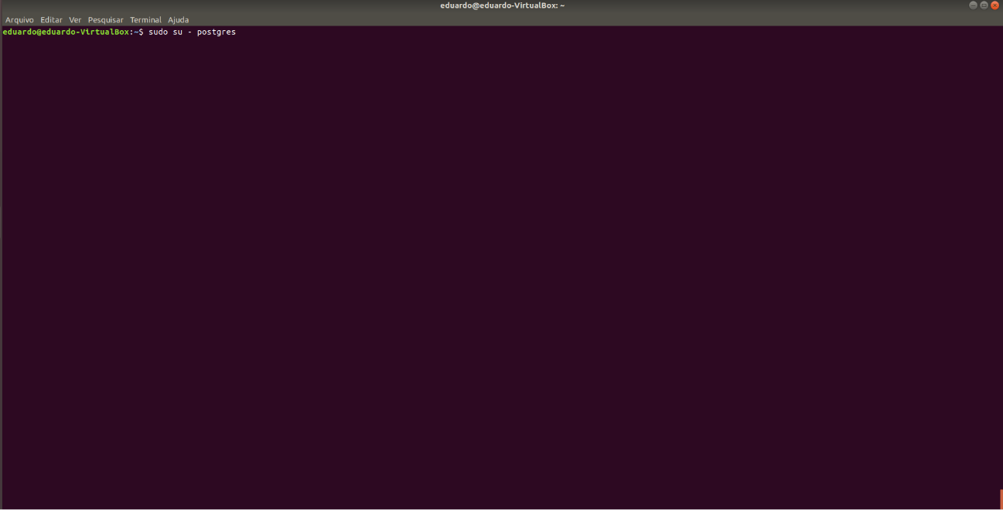

Figura 2

Agora vamos criar o banco com o seguinte comando:

|  |
| --- |
| *createdb prontuario* |

Após esse comando, vamos entrar no psql com o seguinte comando e criar o usuário e suas permissões:

|  |
| --- |
| *psql* |

|  |
| --- |
| *CREATE USER root WITH PASSWORD 'root';* |

|  |
| --- |
| *GRANT ALL PRIVILEGES ON DATABASE prontuario TO root;* |

Para sair do psql e do postgresql use os seguintes comandos respectivamente:

|  |
| --- |
| *\q* |

|  |
| --- |
| *exit* |

# Instalação da Virtualenv

A virtualenv será usada para instalar as dependências especificas do projeto sem prejudicar as instalações do sistema operacional.

Para instalar use o seguinte comando no terminal:

|  |
| --- |
| *sudo pip install virtualenvwrapper* |

Após instalar, devemos configurar o bashrc. Para abri-lo usaremos o seguinte comando:

|  |
| --- |
| *sudo vim ~/.bashrc* |

No final do arquivo iremos adicionar essas duas novas linhas:

|  |
| --- |
| *export WORKON_HOME=$HOME/.virtualenvs*  *source /usr/local/bin/virtualenvwrapper.sh* |

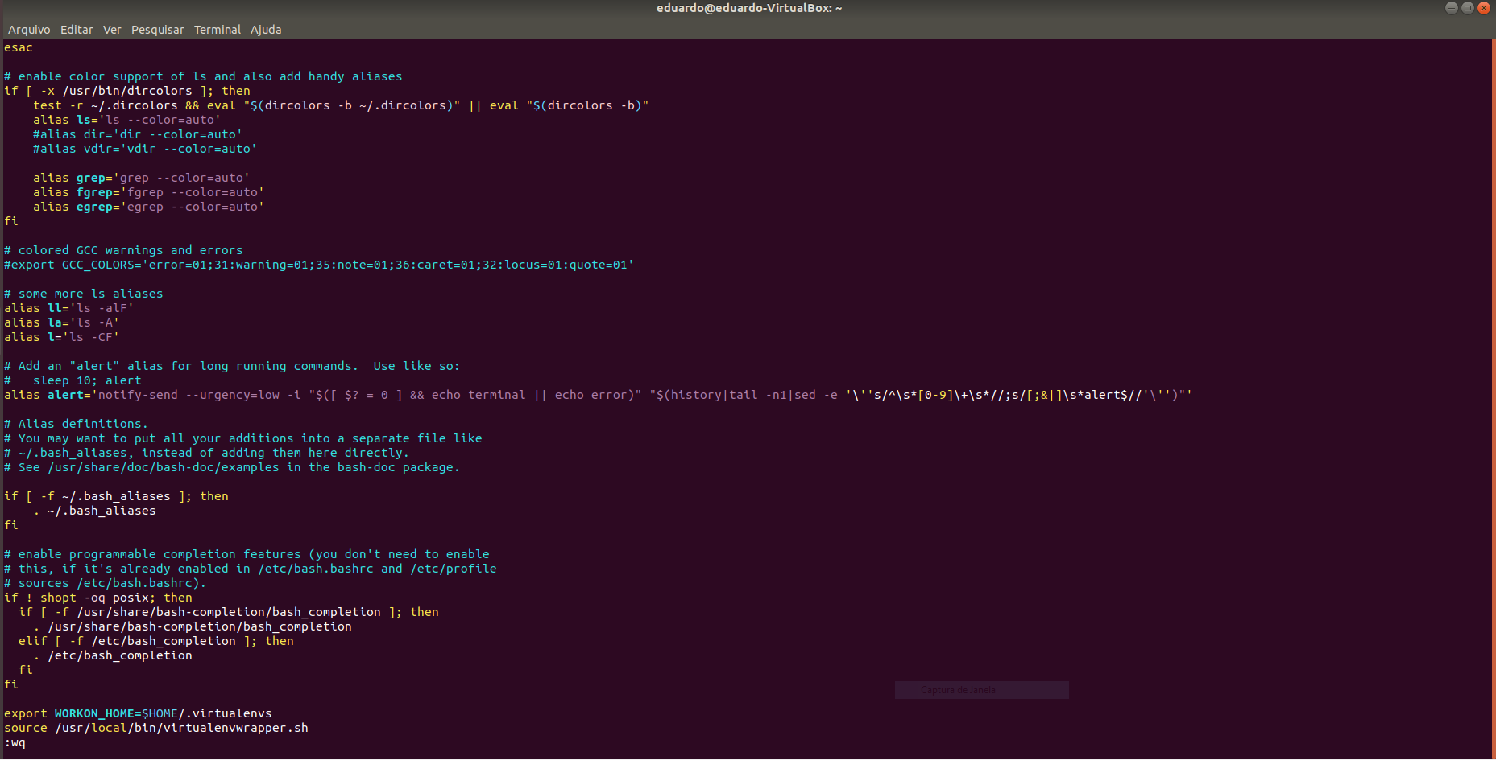

Figura 3

Após adicionar as linhas, iremos apertar *ESC* e digitas :wq para fechar e salvar o arquivo.

Agora temos que recarregar o arquivo com o seguinte comando:

|  |
| --- |
| *source ~/.bashrc* |

Com o seguinte comando iremos criar e executar uma virtualenv configurada para usar python3:

|  |
| --- |
| *mkvirtualenv --python=/usr/bin/python3 prontuario* |

O (prontuario) *(Figura 4)* escrito no terminal indica que você está dentro da virtualenv, que já foi executada, por ser a primeira vez. Porém nas outras vezes que precisar rodar o sistema, você terá que usar o comando *workon prontuário* para ligar a virtualenv.

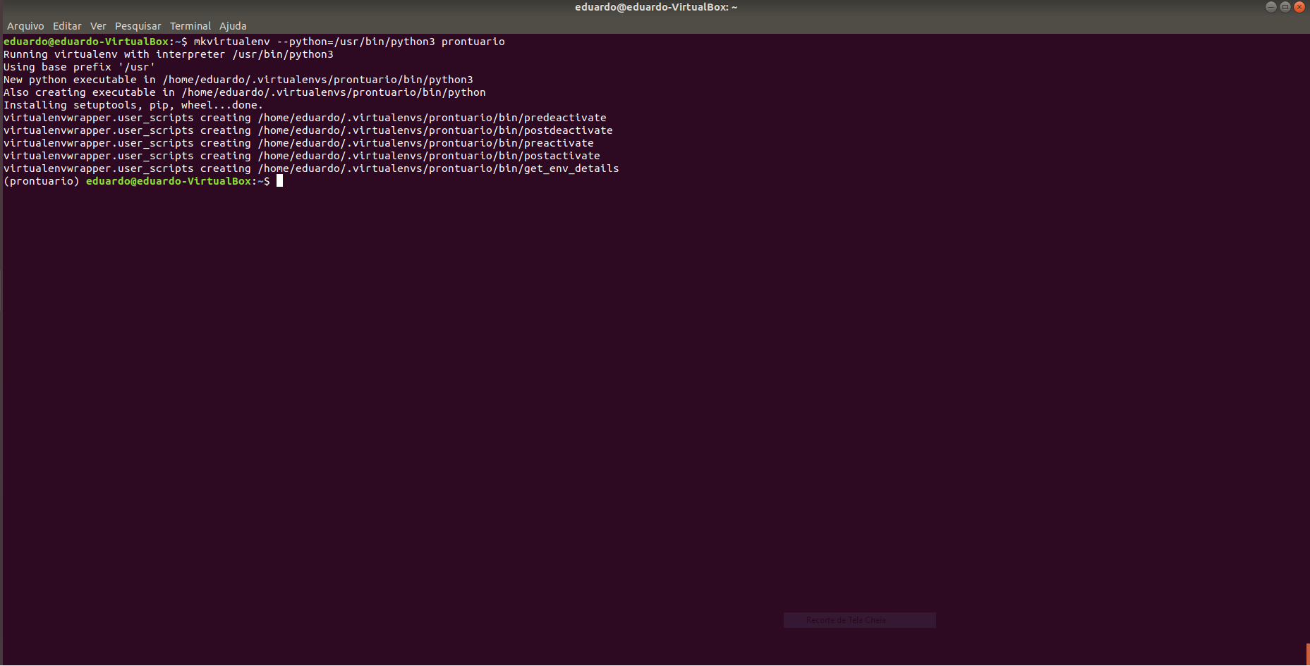

Figura 4

# Dependências do Projeto

Agora que já estamos dentro da virtualenv precisamos entrar pasta do projeto que foi clonado nos passos anteriores:

|  |
| --- |
| cd /TCC/django_project |

Agora iremos instalar as dependências especificas para o projeto com os seguintes comandos:

|  |
| --- |
| *pip install -r requeriments.txt* |

|  |
| --- |
| *./manage.py bower install* |

Caso existam opções na hora de instalação, qualquer uma pode ser selcionada.

Com isso terminamos todas as instalações, faltando somente criar as tabelas do banco de dados com o seguinte comando:

|  |
| --- |
| *./manage.py migrate* |

Agora só precisamos rodar o sistema para poder acessá-lo no navegador:

|  |
| --- |
| *./manage.py runserver* |

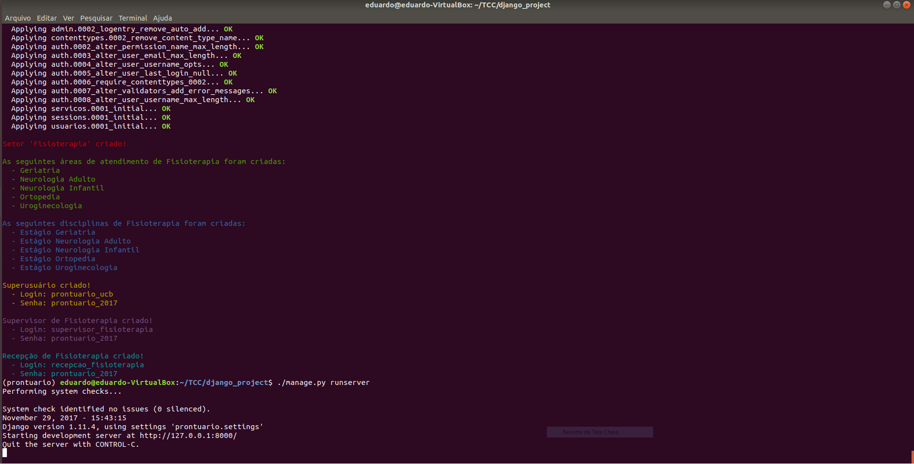

Figura 5

Após todos esses passos, o sistema foi instalado e está rodando.

# Acessando o Sistema

Para acessar o sistema, basta você ir no seu navegador e acessar a url <http://localhost:8000>.

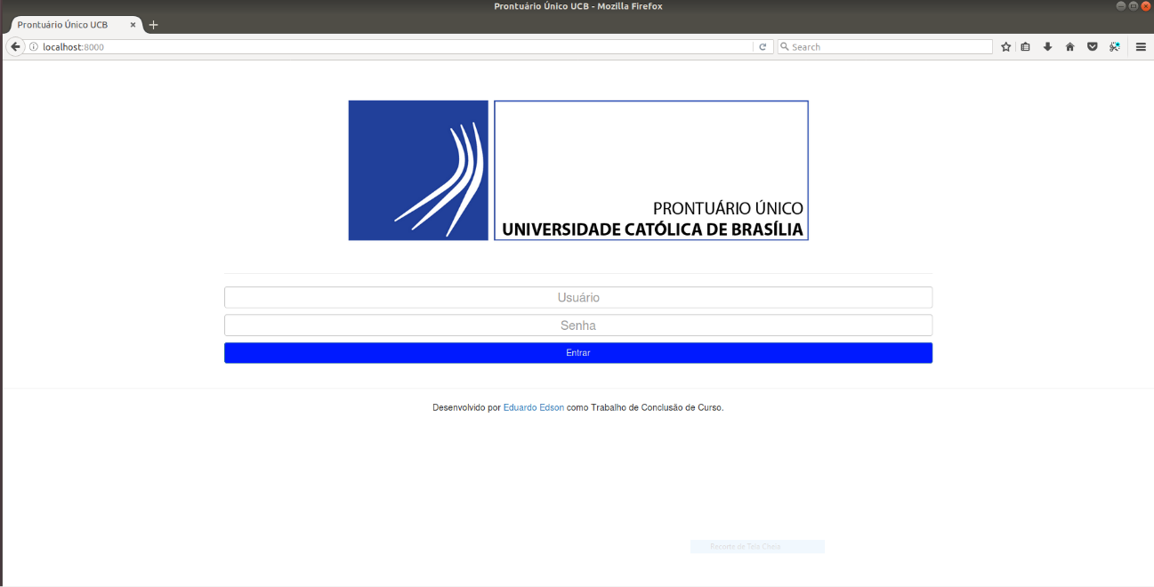

Figura 6

Durante a instalação foram criados usuários padrões para que você possa ter acesso:

|  |  |  |
| --- | --- | --- |
| Usuário | Senha | Tipo |
| prontuário_ucb | prontuário_2017 | Superusuário |
| supervisor_fisioterapia | prontuário_2017 | Supervisor |
| recepção_fisioterapia | prontuário_2017 | Recepcionista |

# Acessando o sistema outras vezes

Para acessar o sistema outras vezes iremos usar 3 comandos:

|  |
| --- |
| *workon prontuario* |

|  |
| --- |
| *Cd TCC/django_project* |

|  |
| --- |
| *./manage.py runserver* |

E agora é só acessar a url <http://localhost:8000> no navegador.